**REPORT ASSIGNMENT PRJ301**

RollNo: HE181615

Name: Phạm Thanh Lâm

Class: SE1848

1. Tình huống nghiên cứu:

* Thực hiện một hệ thống quản lí bán hàng online cho 1 studio thời trang nữ có tên là Bynoir Studio.
* Hệ thống cho phép khách hàng xem các sản phẩm và mua sản phẩm của Bynoir qua trang web.

1. Thiết kế cơ sở dữ liệu:

* Diagram

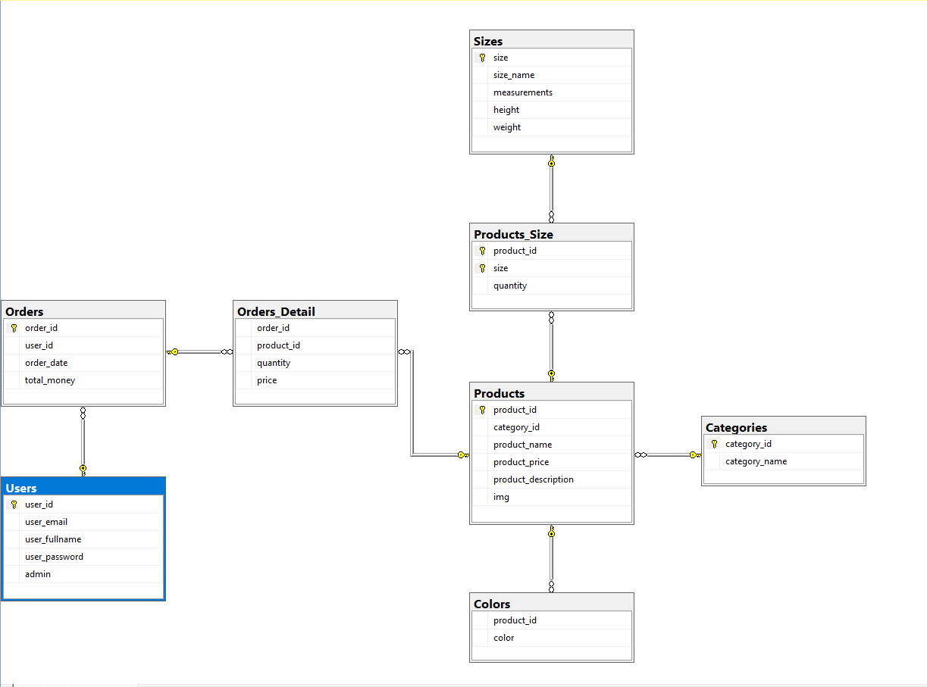

* Kiểu dữ liệu và các mối quan hệ
  1. Bảng **Users**(user_id, user_email, user_fullname, - - user_password, admin)

- user_id bigint PK,

- user_email nvarchar(200),

- user_fullname nvarchar(200),

- user_password nvarchar(200),

- admin bit

* 1. Bảng **Orders**(order_id, user_id, order_date, total_money)

- Order_id int PK,

- User_id bigint FK references **Users**(user_id),

- Order_date date,

- Total_money money

* 1. Bảng **Orders_Detail**(order_id, product_id, quantity, price)

- Order_id int FK references **Orders**(order_id),

- Product_id int FK references **Products**(product_id),

- Quantity int,

- Price money,

* 1. Bảng **Products**(product_id, category_id, product_name, product_price, product_description, img)

- Product_id int PK,

- Category_id int FK references **Categories**(category_id),

- Product_name nvarchar(MAX),

- Product_price money,

- Product_description nvarchar(MAX),

- Img nvarchar(100)

* 1. Bảng **Categories**(category_id, category_name)

- Category_id int PK,

- Category_name nvarchar(200)

* 1. Bảng **Colors**(product_id, color)

- Product_id int FK references Products(product_id)

- Color nvarchar(50)

* 1. Bảng **Sizes**(size, size_name, measurements, height, weight)

- size nvarchar(50) primary key,

- size_name nvarchar(50),

- measurements nvarchar(50),

- height nvarchar(100),

- weight nvarchar(100)

* 1. Bảng **Products_Size**(product_id, size, quantity)

- product_id int primary key, foreign key references **Products**(product_id)

- size nvarchar(50) primary key, foreign key references **Sizes**(size)

1. Thiết kế hệ thống

Trang web Bynoir Studio tuân thủ theo mô hình MVC

**MODEL**

1. Products

* Là đối tượng đại diện cho các sản phẩm có trong cửa hàng
* Bao gồm các thuộc tính như product_id, category_id, product_name, product_price, product_description, img
* Được kết nối với bảng Products trong CSDL

1. Users

* Là đối tượng đại diện cho người dùng truy cập đến trang web
* Bao gồm các thuộc tính user_id, user_email, user_fullname, user_password, admin
* Được kết nối với bảng Users trong CSDL

1. Categories

* Là đối tượng đại diện cho các danh mục sản phẩm có trong cửa hàng
* Bao gồm các thuộc tính như category_id, category_name
* Được kết nối với bảng Categories trong CSDL

1. Sizes

* Là đối tượng đại diện cho các cỡ quần áo có trong cửa hàng
* Bao gồm các thuộc tính size, size_name, measurements, height, weight
* Được kết nối với bảng Sizes trong CSDL

1. Colors

* Là đối tượng đại diện cho màu của sản phẩm
* Bao gồm các thuộc tính product_id, color
* Được kết nối với bảng Colors trong CSDL

1. Orders

* Là đối tượng đại diện cho các đơn hàng của người dùng sau khi mua hàng thành công
* Bao gồm các thuộc tính như order_id, order_date, user_id, total_money
* Được kết nối với bảng Orders trong CSDL

1. Orders_Detail

* Là đối tượng đại diện cho chi tiết từng sản phẩm có trong 1 đơn hàng
* Bao gồm các thuộc tính order_id, product_id, quantity, price
* Được kết nối với bảng Orders_Detail trong CSDL

1. Cart

* Là đối tượng đại diện cho giỏ hàng của người dùng khi đang mua hàng trên website
* Bao gồm các thuộc tính itemList, id

1. Items

* Là đối tượng đại diện cho 1 sản phẩm trong giỏ hàng
* Bao gồm các thuộc tính như (Product) product, quantity, price

**CÁC LỚP DAO(DATA ACCESS OBJECT)**

* Mỗi một đối tượng sẽ có một lớp DAO tương ứng có trách nhiệm thực hiện giao tiếp với CSDL như CRUD(Create, Read, Update, Delete) và các chức năng khác.
* Ví dụ: ProductDAO, CategoryDAO, SizeDAO, ColorDAO, UserDAO, OrderDAO

**CONTROLLERS(SERVLETS)**

* Servlets đóng vai trò điều khiển, xử lí các yêu cầu từ người dùng, gọi đến các DAO tương ứng để tương tác với CSDL
* Ví dụ: HomeController(/home), DetailController(/detail),…

**VIEW(JSP FILES)**

* Các file JSP thực hiện phần(giao diện) đến với người dùng, hiển thị các dữ liệu sau khi đã được xử lí
* Ví dụ: homePage.jsp hiển thị trang chủ của website, product-detail.jsp hiển thị thông tin chi tiết của một sản phẩm,…

**CÁC CÔNG NGHỆ BÊN NGOÀI**

* Thư viện Lombok: là một thư viện giúp tự sinh ra các hàm Getter/Setter/Constructor và giúp tinh gọn code
* Responsive Design: giúp trang web có thể tương thích với nhiều tỉ lệ màn hình khác nhau

1. Ảnh minh họa

* Trang chủ



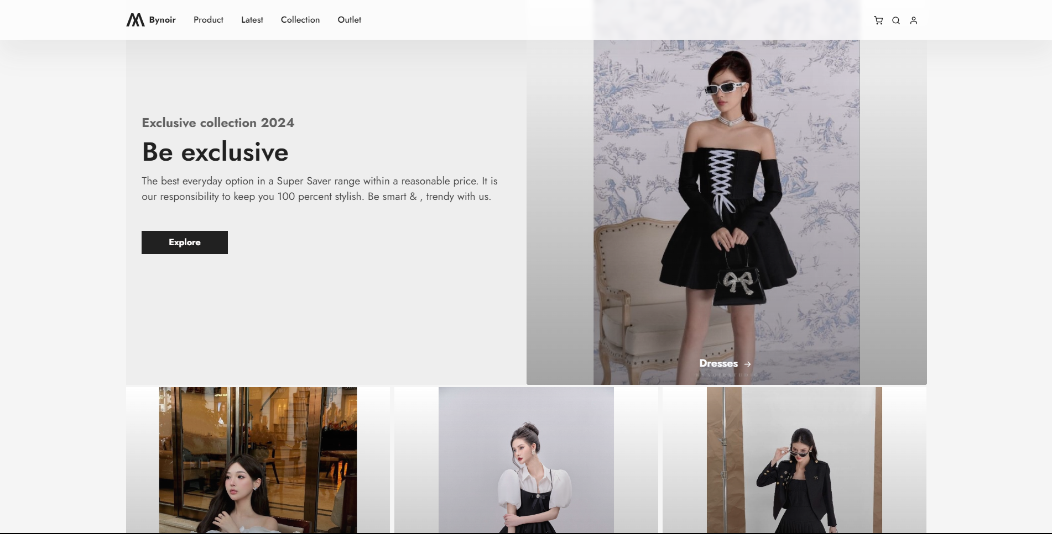

* Đăng nhập

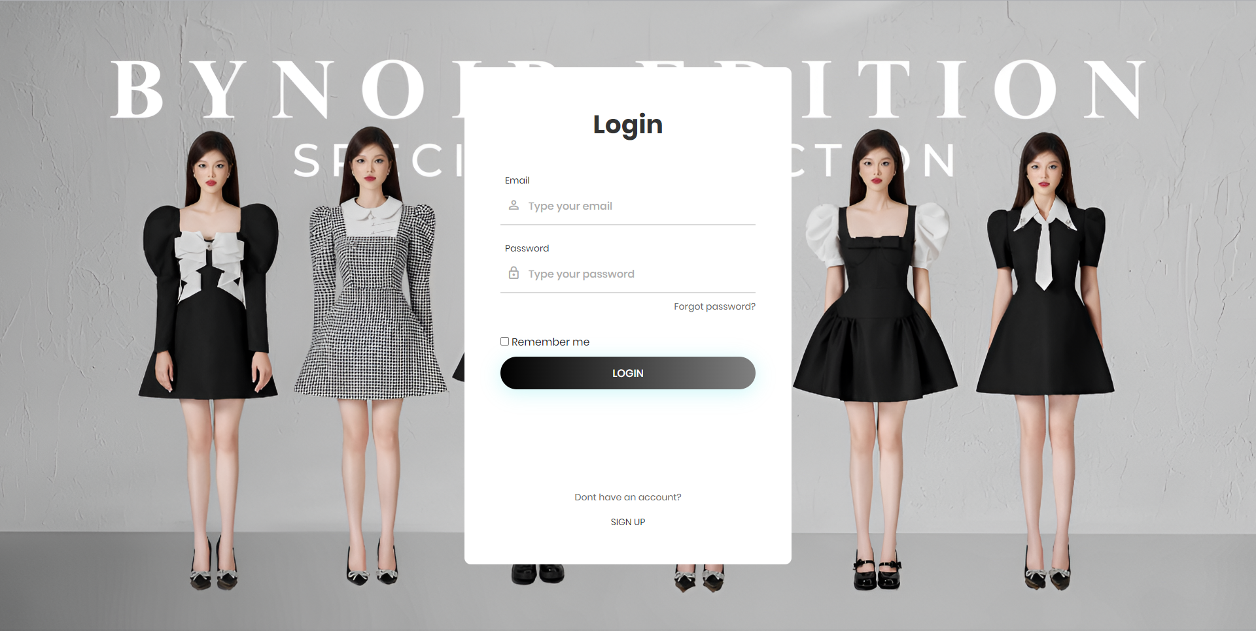

* Đăng kí

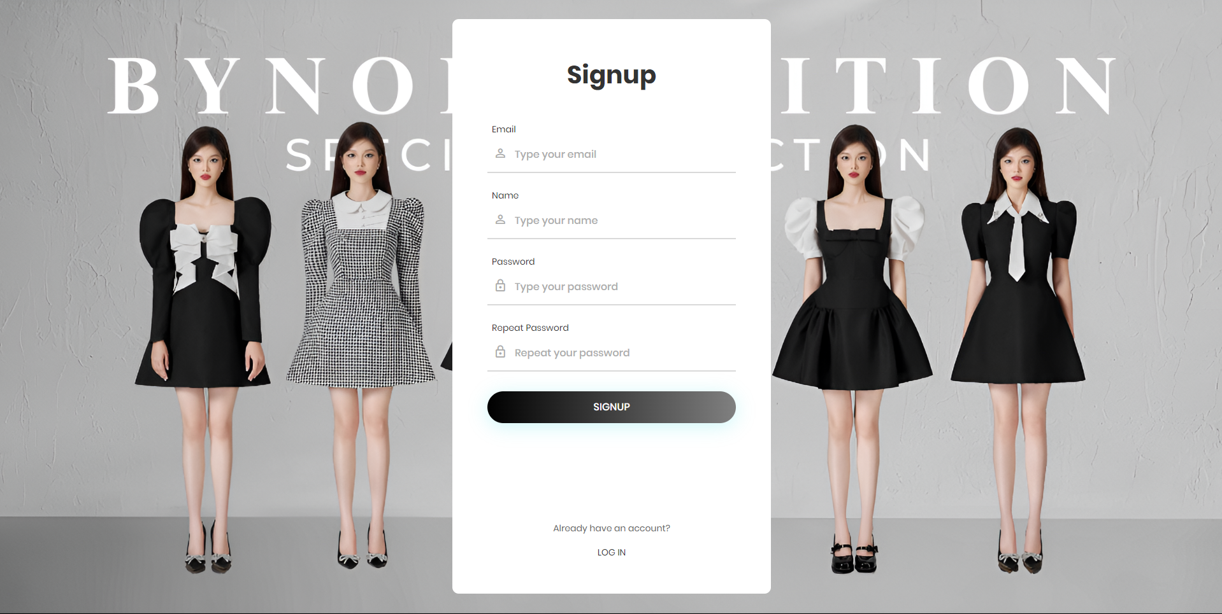

* Shop by Category

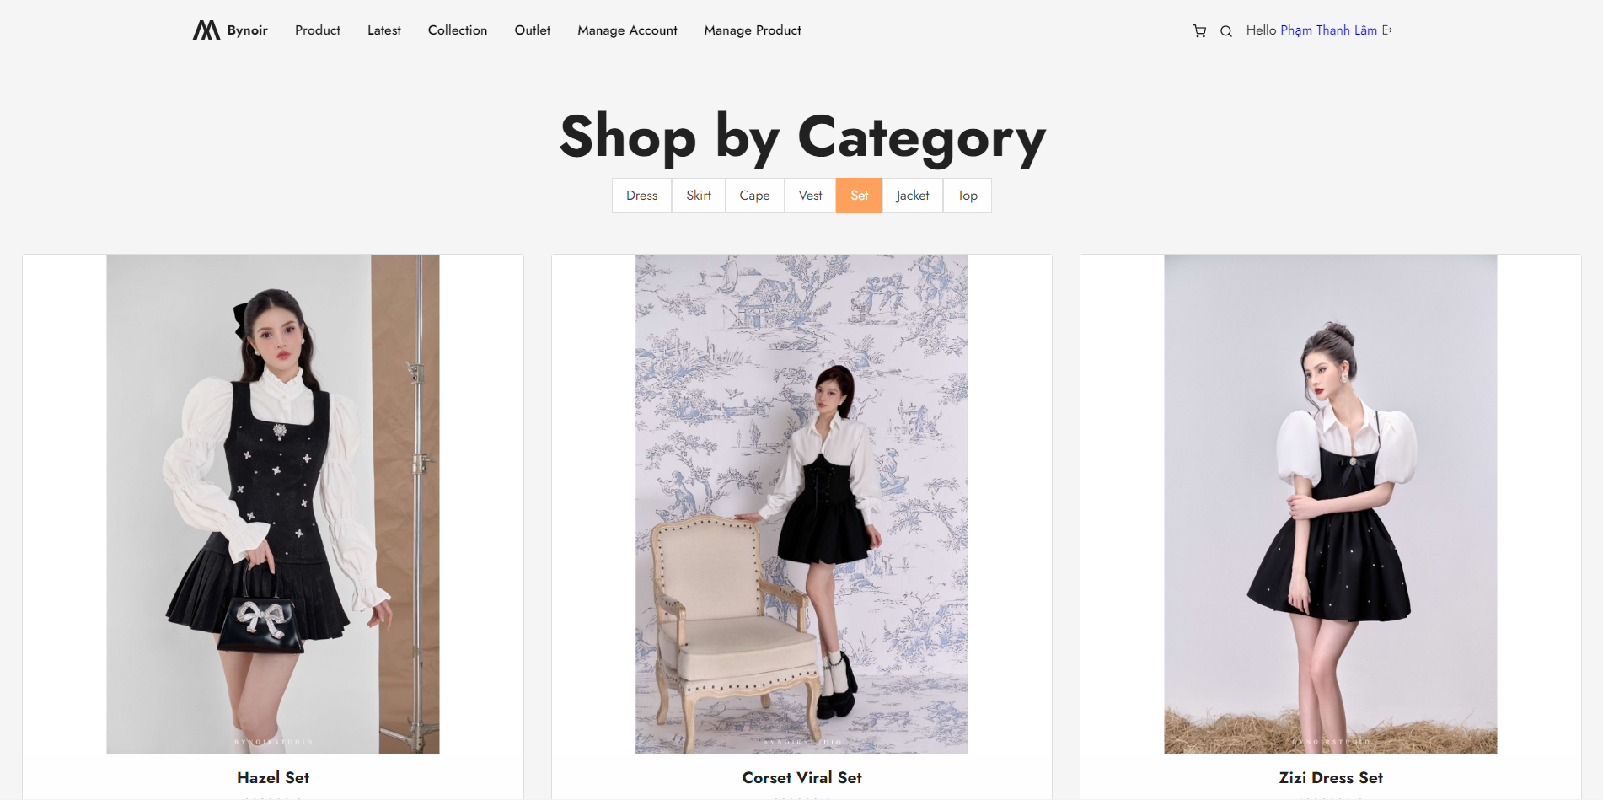

* Chi tiết sản phẩm

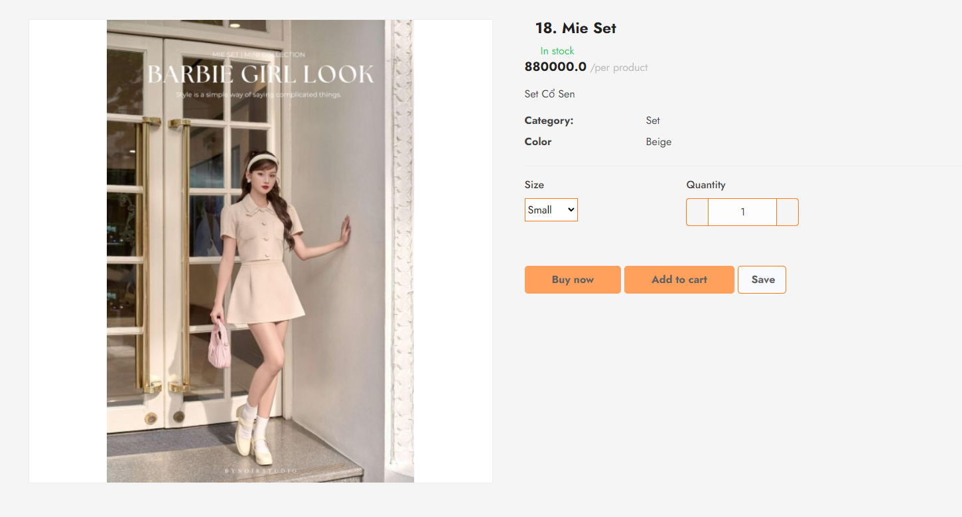

* Các sản phẩm tương tự

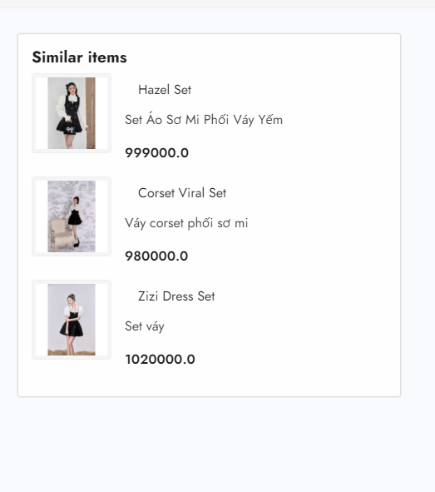

* Thông tin về sản phẩm

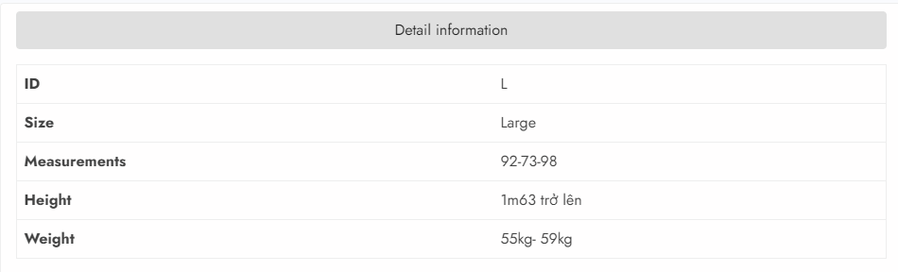

* Giỏ hàng

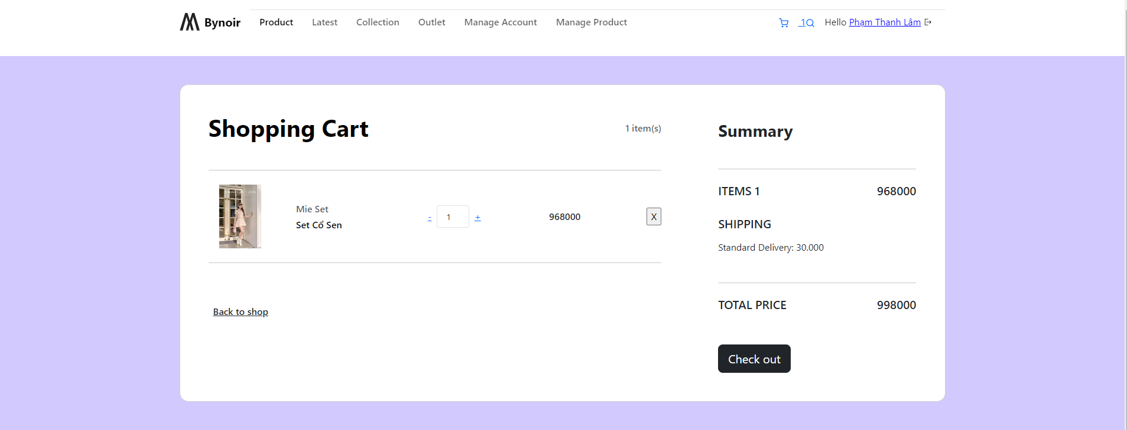

* Quản lí người dùng(admin)

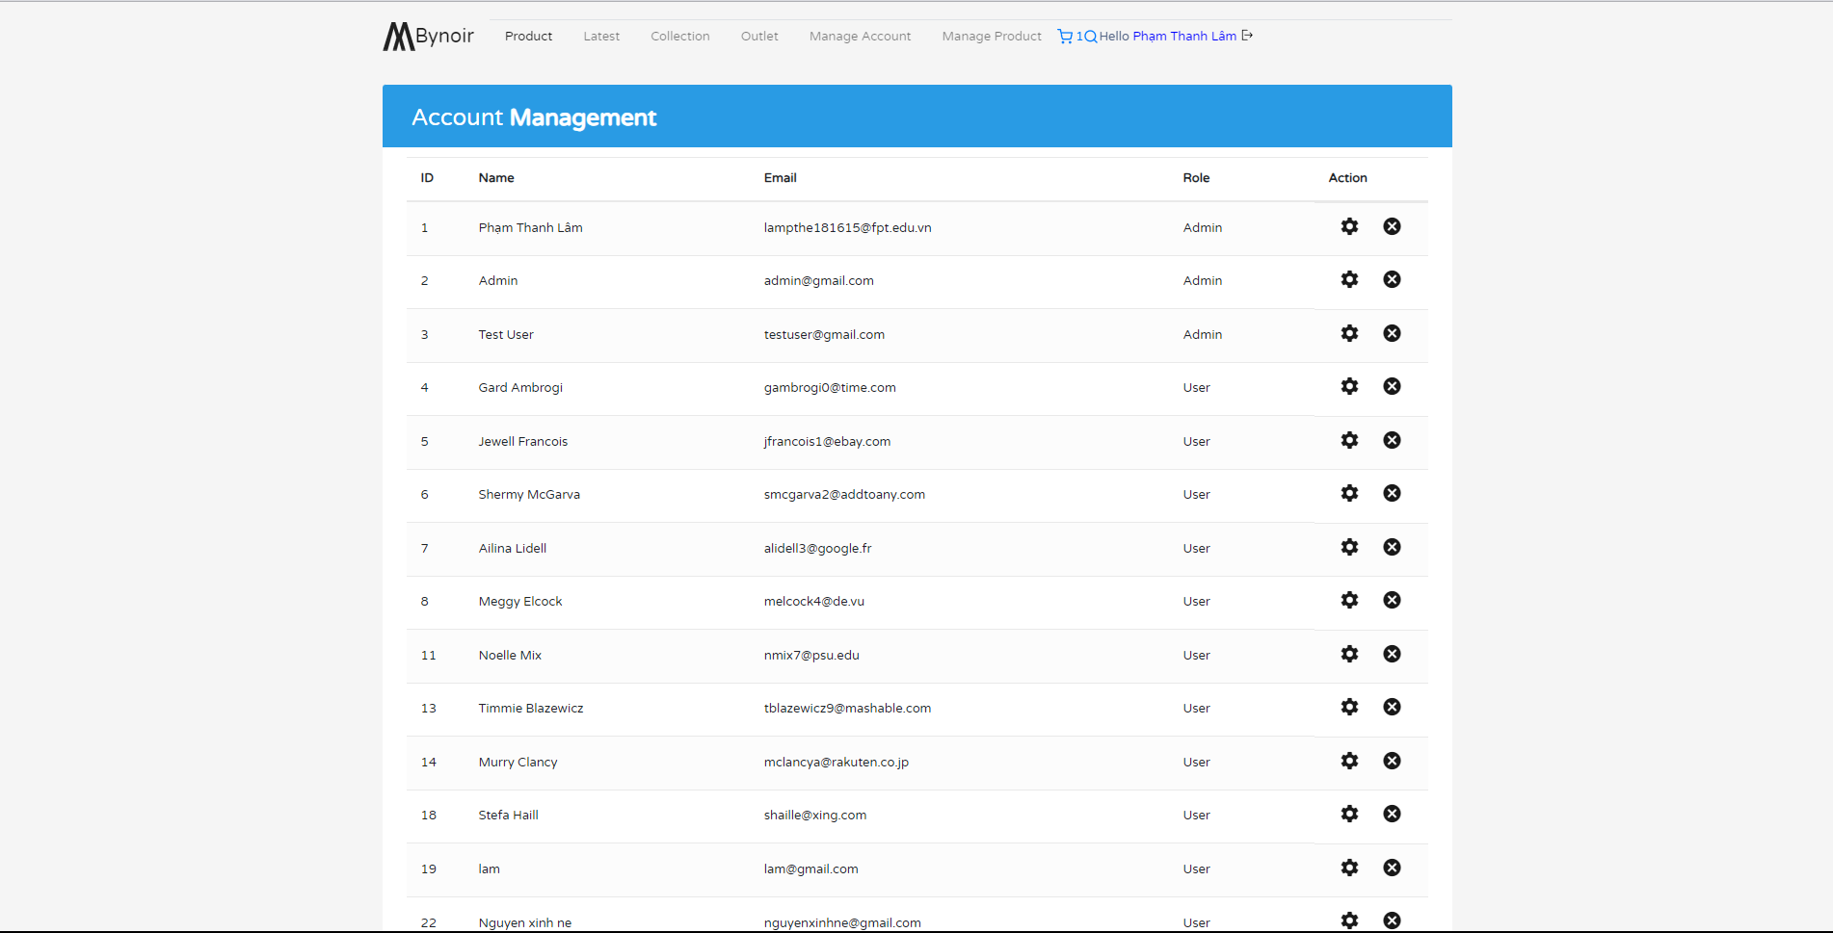

* Thay đổi thông tin người dùng(admin)

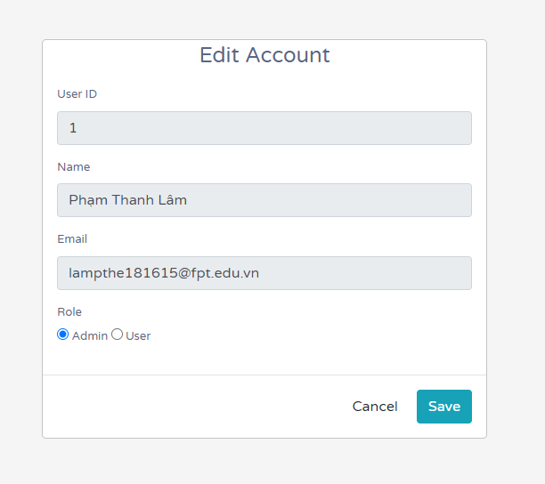

* Quản lí sản phẩm(admin)

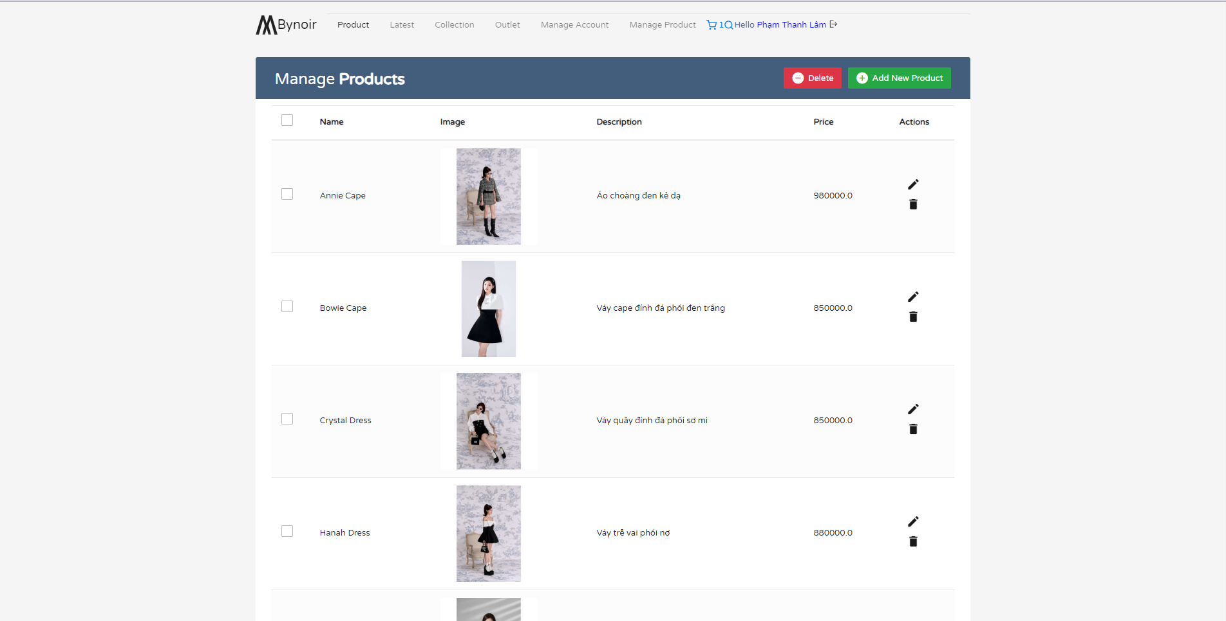

* Thêm sản phẩm mới

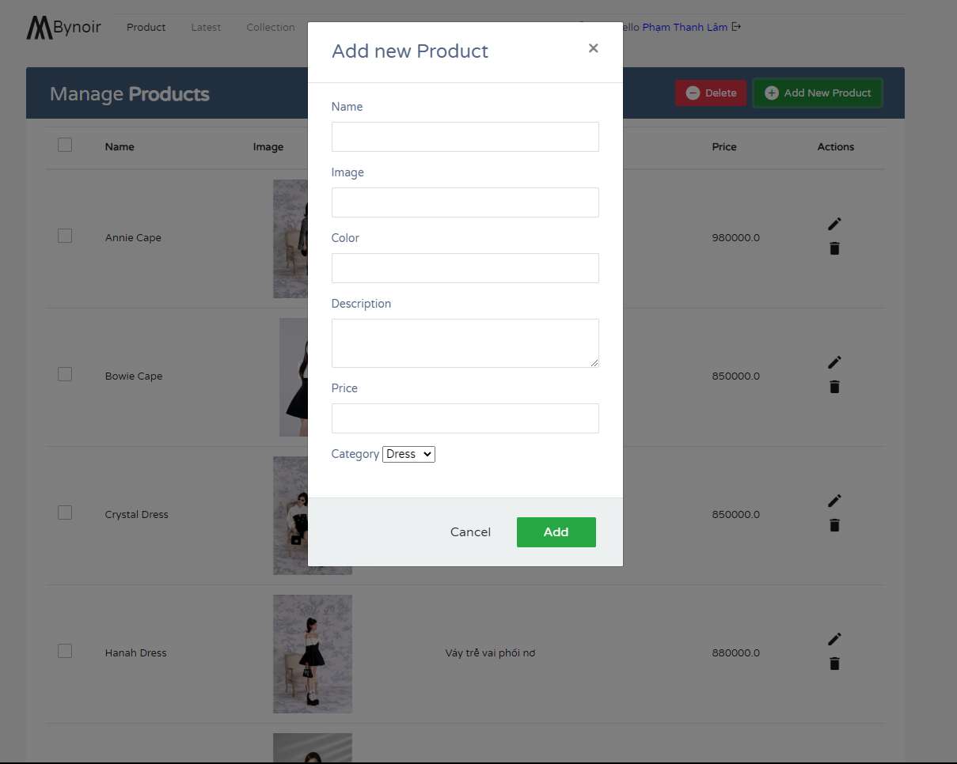

* Thay đổi thông tin sản phẩm

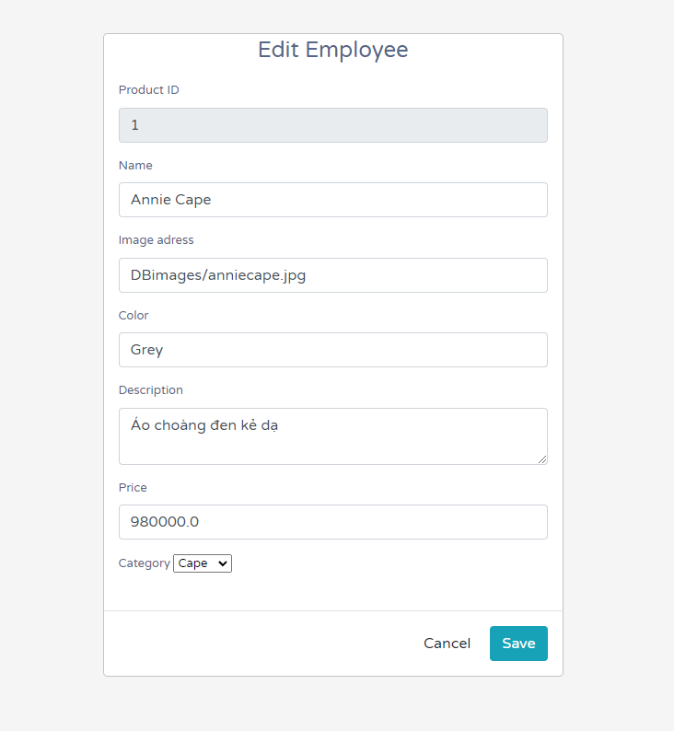

1. Kết luận

* Điểm mạnh: Trang web đưa được các sản phẩm của Bynoir Studio tiếp cận đến với người dùng với một giao diện thân thiện, dễ sử dụng, mang lại trải nghiệm mua sắm thoải mái.
* Điểm yếu: Thiết kế của trang web vẫn chưa tối ưu nhất có thể vì đây là lần đầu thực hiện tạo một trang web bán hàng
* Qua bài tập này giúp hiểu hơn về lập trình, viết báo cáo,…
* Trong tương lai sẽ cố gắng cải thiện kĩ năng lập trình, hướng đến một sản phẩm chỉn chu, hoàn thiện nhất có thể